Конференция «Языкознание для всех»

Исследовательская работа.
Эпистолярный жанр:
прошлое, настоящее, будущее
(анализ речевого общения).

Работа ученика 8б класса
ГБОУ СОШ №853
Магжанова Тимура

Руководитель
учитель русского языка
Петренко О.Д.

Оглавление
I. Вступление……………………………………………… стр. 2
II. Цели исследования………………………………. стр. 2
III. Основная часть.
- Эпистолярный стиль.
История эпистолярного стиля………….. стр. 3
2. Письма А.П.Чехова………………………………. стр. 4
3. Письма из домашнего архива……………… стр. 6
4. Современная переписка……………………… стр. 11
5. Письма прошлого и настоящего:
сходства и отличия…………………………………….стр. 14
IV. Вывод………………………………………………………. стр. 16
V. Список использованной литературы……….стр. 17

I. Вступление
Общение – одно из обязательных условий существования человеческого общества. И много веков тому назад, и в недалеком прошлом, и в настоящее время человеку необходимо передавать свой опыт, свои знания, да и просто делиться своими впечатлениями, планами на будущее с другими людьми, знакомыми, близкими, родными. Общение может происходить в 2-х формах: устной и письменной. Письменная форма общения – письма, открытки, телеграммы, все то, что относится к эпистолярному жанру.

Умеем ли мы писать письма? Любим ли получать письма? В наше время глобальной компьютеризации и повсеместной электронной почты не потеряем ли мы навыки написания писем? В своей работе я хотел познакомиться с чертами эпистолярного стиля, сравнить письма, написанные в XIX и XX веке, с некоторыми видами современной переписки, узнать, изменился ли стиль общения и использование языковых средств, определить, есть ли будущее у эпистолярного жанра.

II. Цели исследования
- Познакомиться с чертами эпистолярного стиля.
- Рассмотреть характерные черты эпистолярного стиля на примере писем А. П.Чехова и писем из домашнего архива.
- Сравнить письма, написанные в XIX – XX веке, с некоторыми видами современной переписки.
- Узнать, изменился ли стиль общения.
- Определить, есть ли будущее у эпистолярного стиля.

III. Основная часть.

- Эпистолярный стиль.
Эпистолярный стиль — стиль речи, используемый при написании писем в частной переписке. Этот стиль может быть составной частью других стилей, например, художественной литературы, публицистики («Послания» И. Вишенского, «Письма с хутора» П. Кулиша и др.).
История эпистолярного стиля.
Эпистолярный стиль был известен на Руси с древнейших времён. Берестяная грамота — подлинно всенародная корреспонденция. Здесь и частные письма с бытовыми и деловыми вопросами, и хозяйственные документы, и жалобы, адресованные правительству, и школьные записи, и шуточные тексты. Законов построения письма придерживались. "От Гостятыкъ Васильви" — в начальной формуле письма обозначены автор и адресат. Письмо Гостяты — первый образчик частного письма Древней Руси (11 в.). Широкую известность получила переписка Иоанна Грозного с А.М. Курбским в 1564 г., послания протопопа Аввакума в 17 веке.
Широкое распространение эпистолярный жанр получил в 18 веке. В это время появляются сборники образцов эпистолярного стиля: "Приклады, како пишутся комплементы разные", "Письмовник" Н.Г. Курганова. Эпистолярным жанром пользовались Кантемир, Тредиаковский, Петров, Ломоносов, Костров, Фонвизин, Капнист, Рубан, Виноградов, Новиков, Державин. В 70 годах 18 в. наступает эпоха расцвета журналистики. В сатирических журналах появляется большое количество "писем с мест", корреспонденций, представляющих собой наблюдения над дурными нравами крепостничества и канцелярско-чиновничьими, их обличение.
Наибольшее распространение эпистолярный жанр получает в 19 в. Процесс вытеснения письма другими видами связи, начавшийся ещё в конце 19 в. с развитием сети железных дорог, появлением телеграфа и телефона, в наше время осуществляется особенно интенсивно: всё более популярным становится общение через интернет, посредством электронных писем и SMS.

Основные признаки
Наличие определенной композиции:
- начало, содержащее уважительное обращение;
- основная часть, в которой раскрывается содержание письма;
- концовка, где суммируется написанное;
- иногда постскриптум (Р.S. — приписка к законченному письму после подписи);
- сочетание в текстах признаков монологической и диалогической речи;
- точное обозначение отправителя и получателя, обращение к последнему и подпись отправителя.
Основные языковые средства — сочетание элементов художественного, публицистического и разговорного стилей. Для письма характерны: недоговоренность, фрагментарность, намеки, дружеская шутка, шутливая перифраза, пародия и передразнивание... В письмах особо ценятся ясность и краткость, важна форма обращения к адресату.
Письмам личного характера присущи такие черты: непринуждённость, естественность изложения; свобода выбора средств изложения; заинтересованность, индивидуальность автора, выраженная в тексте явно; определённая (нежёсткая) структура; учёт «эпистолярных» традиций, принятых пишущим.

- Письма А. П. Чехова.
А. П. Чехов – знаменитый прозаик и драматург, он известен и как автор многих писем, адресованных родным, друзьям, писателям. Рассмотрим некоторые его письма: письмо брату Михаилу, датированное апрелем 1878 года, и письмо Г. П. Кравцову (Гавриил Павлович Кравцов родился в 1827 г. В его имении часто останавливался Антон Павлович Чехов, путешествуя из Москвы в Таганрог).
Г. П. КРАВЦОВУ
Конец декабря 1879 г. Москва.
Глубокоуважаемый
Гавриил Павлович!
Имею честь я, Антон Чехов, поздравить Вас и всё Ваше уважаемое добрейшее семейство с Новым годом и пожелать Вам всего лучшего. Как Вы поживаете? Я поживаю хорошо: сыт, одет, здоров. Поклон Наталье Парфентьевне, мальчикам, Вашим двум девочкам, Зое и Нине, и лесу. Потрудитесь передать поклон Пете и напомнить ему о моем грешном существовании. В Москве весело. Если хотите осчастливить строчкой, то пишите в университет. Полный приятнейшего воспоминания о Вашем радушнейшем гостеприимстве, имею честь быть покорнейший слуга
Чехов.
Господам Цветковым поклон. Если хотят, чтобы я выслал им семян, то пусть пришлют письмо с обозначением имен и количества семян. Кстати, не нужно ли Вам цветочной дребедени? Могу выслать. Паве поклон. Я от него осенью имел удовольствие получить письмо.

М. М. ЧЕХОВУ
16 апреля 1878 г. Таганрог.
Любезный брат Миша!
Христос воскрес и воистину воскрес! Имею счастье поздравить тебя с высокоторжественным праздником и пожелать тебе всего лучшего. Приветствую и поздравляю твое дорогое семейство и желаю ему счастья, богатства и здоровья. Передай поклон Грише и Елизавете Михайловне, с которыми я заочно христосуюсь.
Поклон твоим товарищам по службе, с которыми я имел удовольствие познакомиться.
Будь здоров. Желаю тебе многая лета.
А. Чехов.

Письма-открытки А. П. Чехова начинаются с обращений «любезный брат Миша», «глубокоуважаемый Гавриил Павлович», кроме указания адресата (имени, имени-отчества) есть определения «любезный» и «глубокоуважаемый», говорящие о неподдельной задушевности, а также дружеском и уважительном отношении автора к корреспондентам.
Далее идут поздравления с праздниками, сообщения о каких-то событиях. Заканчиваются письма пожеланиями добра, здоровья. В конце простая подпись: А. Чехов.
Письма А.П.Чехова отличаются классической композицией.
Письма написаны вежливым языком: «имею честь поздравить», «Ваше уважаемое добрейшее семейство», «Твое дорогое семейство», «поклон», «передай поклон», «имею честь быть покорнейший слуга», «имел удовольствие получить письмо».
Лексика писем в основном общеупотребительная, с небольшим добавлением возвышенной: «имею счастье», «о грешном существовании», «покорнейший слуга», «многая лета».
Употреблено много имен прилагательных «приятнейшего», «радушнейшем», «покорнейший», «уважаемое», «добрейшее», «высокоторжественным», дающих более точную характеристику предметам . Обилие прилагательных в превосходной степени расскажет об уважительном, немного ироничном отношении пишущего письмо к адресату.
Тон писем почтительный к семье Кравцова и любезный и немного шуточный к брату, но не выходящий за рамки этикета.
С точки зрения синтаксиса, письма Антона Павловича отличаются разнообразной структурой: употреблены предложения простые и сложные, распространенные и нераспространенные, осложненные и неосложненные. Грамматический строй языка богат и разнообразен.
Письма А. П. Чехова свидетельствуют о неповторимости автора как личности, отражают его высоконравственный облик, являются образцом письменного межличностного общения. Такие письма несут богатую информацию об ушедшей эпохе, они словесно «фотографируют» и бытовые подробности, и характер прошлого века, и особенности межличностного общения.

- Письма из домашнего архива.

А. П. Чехов – талантливый, образованный, интеллигентный человек, естественно, его письма могут служить для нас образцом обиходно-разговорной сферы общения. А какой же была личная переписка обычных людей?
Рассмотрим письма, написанные в период с 1980 по 2001 год моими родителями, тетей, дядей и бабушкой.
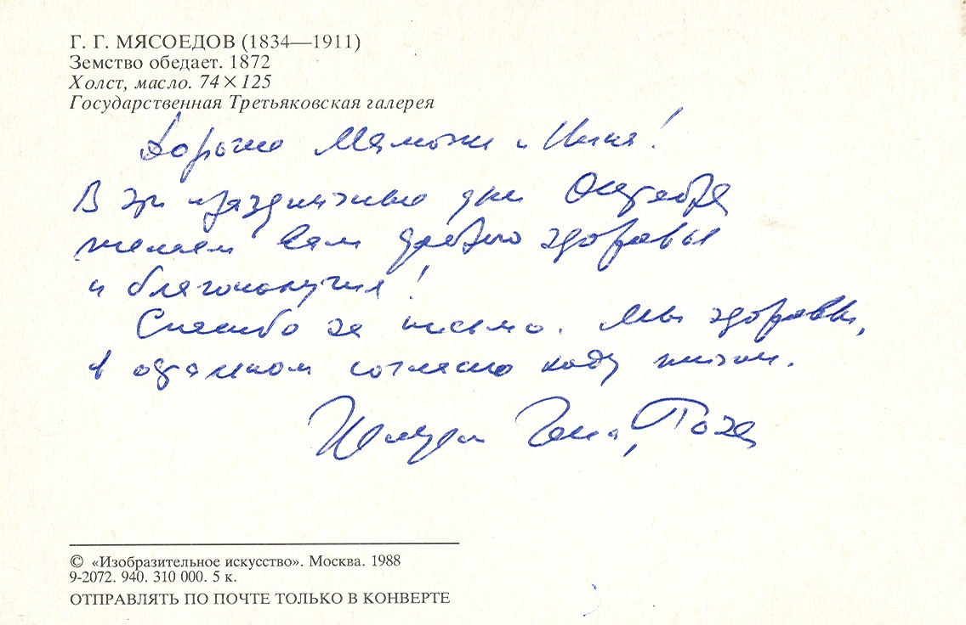

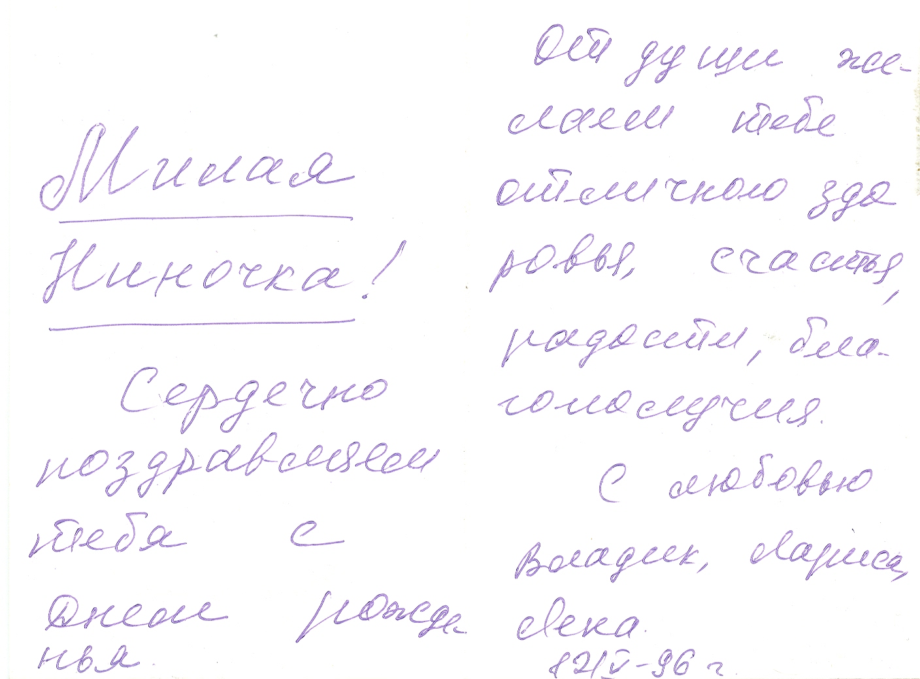

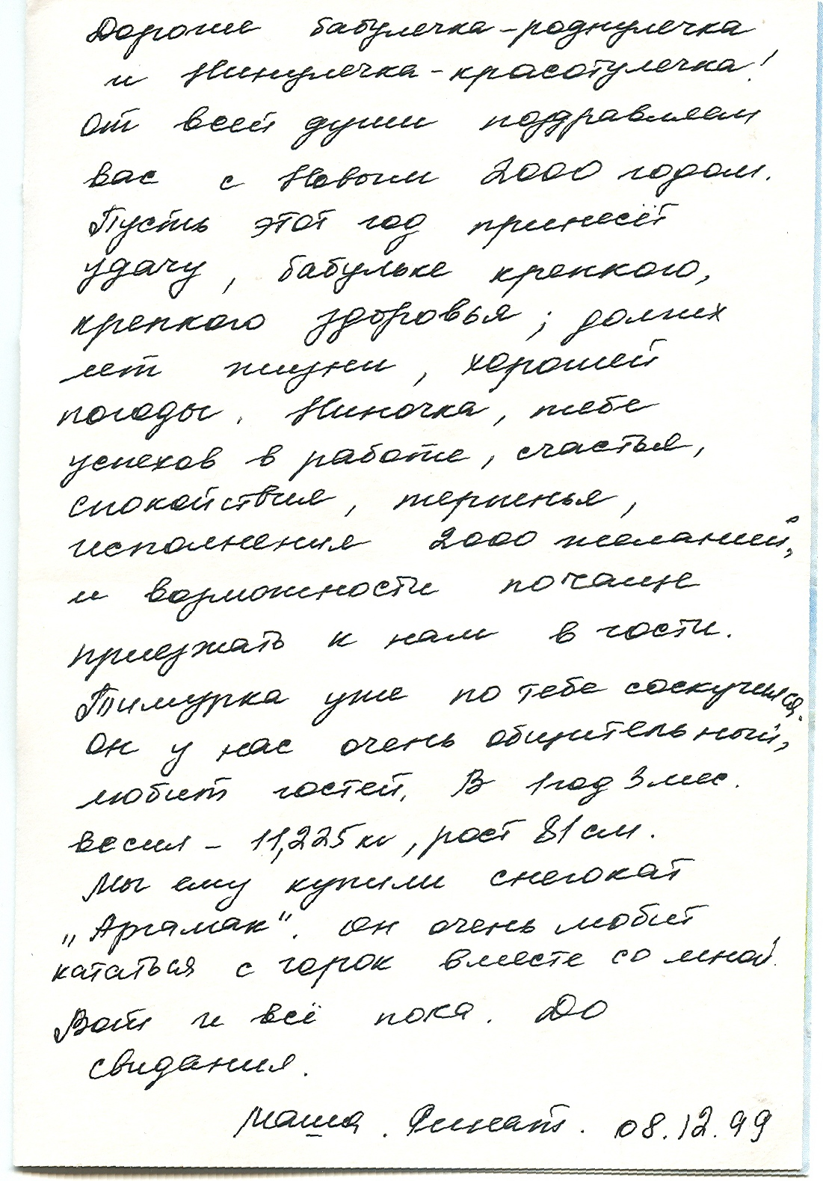

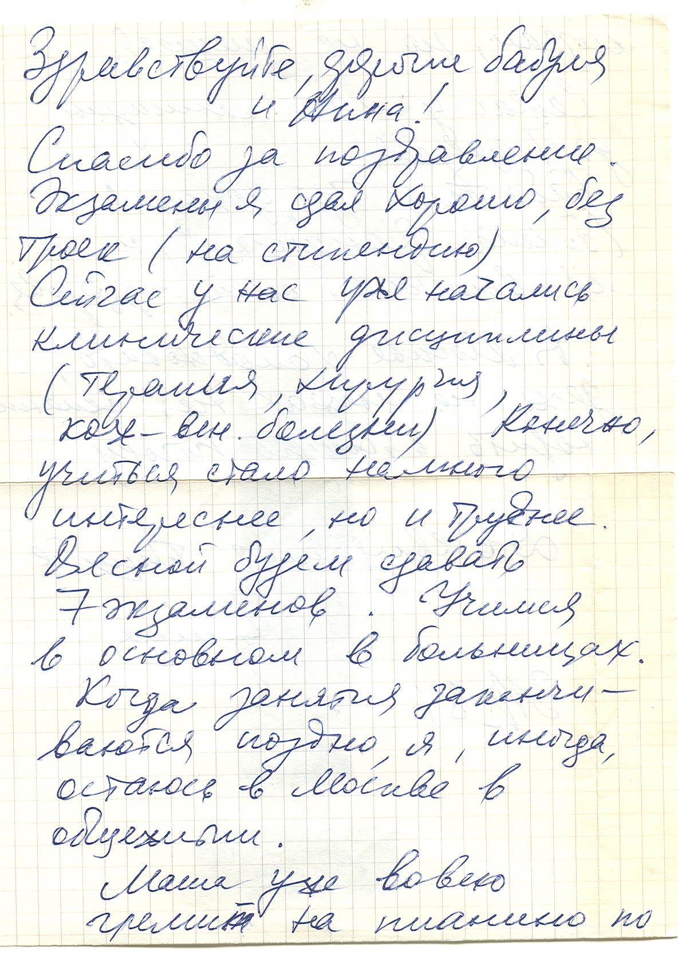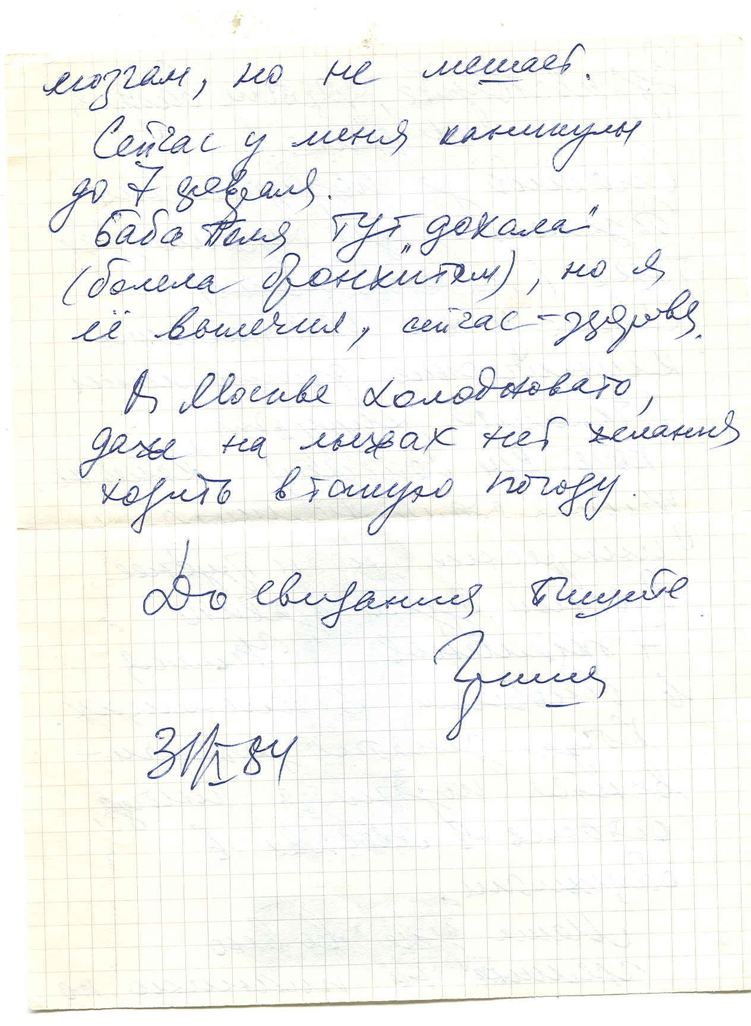

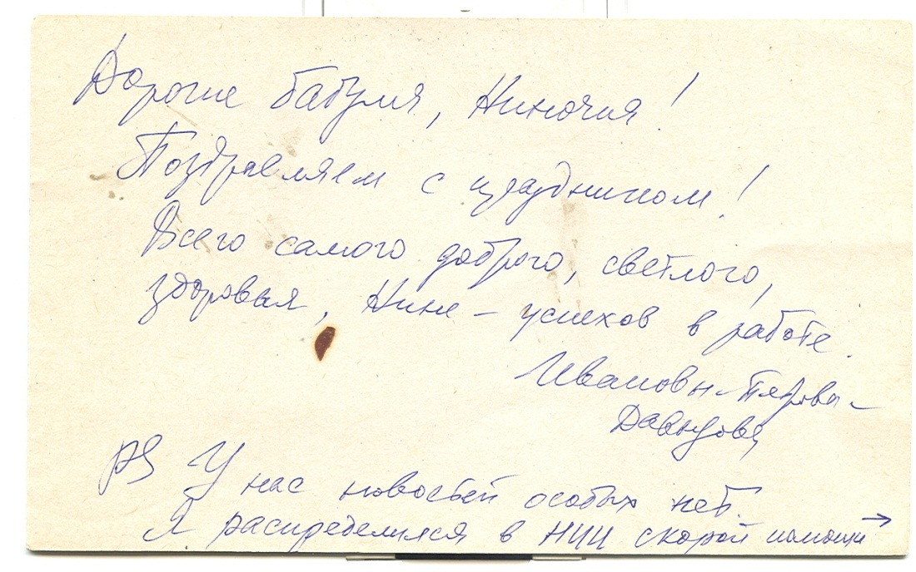
Начинаются все письма-открытки вежливыми обращениями: «дорогая бабуля, Ниночка», «дорогая мамочка и Нина», «дорогие бабулечка-роднулечка и Нинулечка-красотулечка», «милая Ниночка». Эти обращения задают очень теплый, дружеский тон, они подсказывают нам, что общение происходит между родными людьми. Наличие уменьшительно-ласкательных суффиксов –ул-, -очк-, -ечк- возможно только в переписке между людьми, хорошо знающими друг друга и относящимся друг к другу с любовью. Иногда к форме обращения добавляется приветствие «здравствуйте».
Далее идут поздравления с праздниками. Глагол «поздравляем» сочетается с наречием «сердечно» и словосочетанием «от всей души», передающими искренность автора и его отношение к адресатам.
Пожелания здоровья, благополучия, успехов весьма стереотипны.
Большинство этих писем содержит доверительный рассказ об обычных семейных радостях: сданный экзамен, каникулы, лыжная прогулка, шалости подрастающего сынишки, погода в Москве…
Заканчиваются письма стандартными фразами: «до свидания», «целуем». Далее следует подпись, иногда с добавлением слова «с любовью», и дата.

Как и письма Чехова, письма моих родных отличаются непринужденностью, естественностью изложения. Еще их объединяет учет «эпистолярных традиций».
С точки зрения выбора лексических средств эти письма проще, чем письма Антона Павловича. В них использованы общеупотребительные слова, сохранена разговорная форма общения, доверительный тон повествования. При их написании соблюдены такие правила речевого этикета, как проявление вежливости, доброго отношения к корреспонденту. Они дышат неподдельной задушевностью, поэтому их хочется перечитывать, возвращаясь в такое милое прошлое своей семьи, где ценятся любовь, дружба, искренность, уважение.

- Современная переписка.
К сожалению, письма, написанные на тетрадных листах и открытках, запечатанные в конверты с огромным количеством марок, ожидаемые по паре дней или даже недель, перечитываемые несколько раз, уходят в прошлое. Их заменили лаконичные современные виды переписки. Рассмотрим пример общения двух друзей посредством интернета.

Привет, Тимур. Пишу тебе ещё из Болгарии чтобы ты видел мой е-маил. Буду ждать твоего письма!

Здорово, братюнь! как дела! очень рад твоему письму!

Тимур!
Привет! Вы уже вернулись домой?

Как твои дела? У меня все нормально. Хочу в Болгарию. Слух, пришли мне фотки пожалуйста))

Тим, привет. Ты это извини, и-нет был ни к чёрту. А сейчас всё ок. Как жизнь? Анвар Болгария

Привет, Анвар, рад твоему письму. У меня все отлично. Ходил вчера в театр имени Пушкина:) было весело.
Как ты? Как футбол?
Спасибо за фотографии:)
Взаимно, Я потихоньку, скатился на хорошиста ( в этой четверти по алгебре 4), сейчас болею и вместо школы рублюсь в ПЕС по сети и лигу Чемпионов смотрю. То что сходил красава, меня мама туда уже несколько раз завлекала, только я нелюбитель по музеям ходить... Смотрел Барселона Спартак?

Ахах:) нет слушай не смотрел, но знаю что спартак мог выйграть, а месси проныра, вышел и забил. Очень не доволен игрой спартака последнее время, спартачок катится по наклонной. Советую тебе посетить театр. Интересно:)

Это не Мессипроныра, а защитники у Спартака никудышные. Никто не хочет брать игру на себя, ты внимательно посмотри яркие моменты. Там вся оборона на Дикане держалась. То же самое Ломбартс - поскользнулся в самый ответственный момент и Андерлехт выиграл. Потом ещё спартак слишком большими силами пошёл на угловой. Что с командой, у которой один футболист бегает быстрее, чем весь спартак, вместе взятый, - недопустимо... Спасибо за совет, но у меня сейчас активные тренировки по баскетболу и футболу. После них потный возвращаешься домой и дрыхнешь часа 4

Красавчик) удачи тебе на тренировках)

Спасибо
(орфография и пунктуация авторов сохранена)

В данной переписке сохранены многие черты, характерные для эпистолярного жанра: непринужденность, свобода в выборе лексических средств, фрагментарность, недоговоренность. Но есть и свои отличительные особенности.

  - Детальней проанализируем лексику данных текстов.
Основу текстов составляют общеупотребительные слова, но употреблены также слова, свойственные для разговорной речи «фотки», «скатился», «рублюсь», «дрыхнешь», придающие переписке неофициальный характер. Интересны и новые слова «е-мейл», «ПЕС», «по сети», появившиеся как следствие компьютеризации и увлечения играми. Непринужденность общению и дружеско-шутливый тон привносит новая суффиксальная форма обращения «братюнь» , слово с оценочной положительной характеристикой «красава», укороченный глагол «слух» вместо «слушай». Используются и часто употребляемые в разговорной речи устойчивые сочетания «всё ОК» и «катится по наклонной», а также междометие «ахах», добавляющее переписке эмоциональности.
Для большинства пользователей электронными видами общения действует закон «экономии речевых средств», их сообщения изобилуют сокращениями. Например: вместо пожалуйста пишут «пж», вместо спасибо – «спс», «пасиб», вместо настроение – «настр», вместо нормально – «норм», «норма», вместо тебя – «тя», «слух» вместо «слушай»...

Интересны и слова, выбранные в качестве обращений: это и обычные имена (Тимур), и слова, указывающие на родство (братюнь), и усеченная форма имен (Тим).

Употребляются слова, имеющие достаточно неконкретное оценочное значение («все ОК», «ни к черту»).

2. Композиция этих электронных писем тоже немного отличается от классической.
Сохранена форма приветствия в начале сообщений, но отсутствует концовка с подписью и пожеланиями писать чаще, передавать кому-то привет и т. д. Иногда сообщение настолько короткое и бессодержательное, что больше похоже на реплику говорящего по телефону, а не на письмо.

3. В разговоре важную роль играет интонация. Непринужденная речь отличается повышением или понижением голоса, паузами, изменением темпа речи. Так как современное общение все-таки происходит на расстоянии, сохраняется стремление к эмоциональному наполнению текста, которое выражается в создании специальных значков для обозначения эмоций -«смайликов».
Привет Анвар, рад твоему письму. У меня все отлично. Ходил вчера в театр имени Пушкина:) было весело.
Помимо "смайликов" для компенсации тембра и акцентирования части высказывания в виртуальном общении используется так называемый "капс" (от английского "Caps Lock" - блокировка верхнего регистра клавиатуры; написание фразы или части ее ЗАГЛАВНЫМИ БУКВАМИ), который повсеместно в Сети трактуется как повышение голоса.
Поздравляю тебя просто в сообщении. С ДНЕМ РОЖДЕНИЯ!!!!!!!!!!
4.Синтаксис таких писем-сообщений также своеобразен: очень часто употребляются простые предложения, неполные и предельно короткие.
Отсутствие или обилие знаков препинания в конце предложения (Как дела или Как дела?????; Ты где или Ты где???) иногда вызывает неоднозначное понимание: то ли это вопрос, то ли утверждение.

Авторы сообщений нередко оставляют без обособления обращения, вводные слова, игнорируют кавычки (Слух, пришли мне фотки пожалуйста))).
В таких письмах часто употребляются слова-предложения (Ладно; Ясно; Можно; Да; Неа; Ну! Да нет!), характерные для устной речи.

Новый мир и новый стиль жизни в этом мире требует и новых языковых средств коммуникации либо трансформации старых. Сленг, выработанный пользователями Интернета, переходит в общеупотребительную лексику, возрождение эпистолярного жанра в виде электронной переписки также имеет свою языковую специфику, игровые условия виртуального пространства способствуют приближению общения к игре. Изменение сознания личности в Интернете, формирование нового, сетевого образа жизни и мышления существенно влияет на языковую ситуацию. Вполне возможно, что речь идет о формировании нового стиля в русском языке (о стиле интернет-общения), который не только является специфической особенностью интернет-сообщества, но и серьезно влияет на речевое поведение всего общества в целом.

- Письма прошлого и настоящего: сходства и отличия.

- Сходства:
- цель любого вида общения – поделиться какой-то информацией, рассказать о чувствах, вызвать собеседника на откровенность;
- частная переписка (и бумажные письма, и электронные) отличается неофициальностью, непосредственностью, доверительностью;
- выбор языковых средств достаточно широк и свободен, основу лексики составляют общеупотребительные слова, широко распространены и разговорные (просторечия, сленг);
- частично сохраняется классическая композиция (форма приветствия в начале текста и основная информационная часть);
- основная форма общения – диалог;
- часто употребляются вопросительные и восклицательные предложения;
- индивидуальная речевая специфика

Через речь личность проявляет себя, мы можем охарактеризовать ее как красноречивую или демонстрирующую косноязычие, один человек может быть болтливым, другой известен своей немногословностью. По степени речевой активности мы относим одних людей к группе общительных, а других называем замкнутыми. Человек может проявлять свою особенность как в письме, так и в общении в социальных сетях.
2. Различия:
- отбор лексических средств
В современной переписке редко найдешь употребление выражений, характерных книжно-письменной речи. Художественно-выразительные средства почти отсутствуют. Для общения в интеренете характерен устно-разговорный стиль речи. В письмах А.П.Чехова мы можем найти большое количество разнообразных художественно-выразительных средств. Упрощенный язык электронной переписки не допускает детализации мыслей и переживаний, не располагает к глубоким рассуждениям.
- соблюдение речевого этикета письма
В каждом письме Антона Павловича Чехова и письмах, написанных моими родными, мы можем найти и приветствие, и прощание с адресатом. В переписке в социальных сетях не соблюдаются правила речевого этикета. В некоторых письмах отсутствует приветствие, форма завершения письма, прощания с адресатом. Здесь ценится свобода, часто соблюдается принцип оригинальности, а не следования образцам. Хотя все зависит от речевой ситуации, целей переписки и личности автора.
- влияние ритма жизни
Письма из прошлого более подробные, распространенные, объемные. Современные электронные письма и SMS-ки более компактные, точные, немногословные. Они требуют немедленного ответа на мысль-сообщение, поэтому стиль такого общения более приближен к реальному разговору, стал более лаконичным (телеграфным).

IV. Вывод
Частные письма, имеющие разную форму, несут всевозможную информацию: содержат размышления, наблюдения, исповедь, выражают эмоции, чувства, дают бытовые и автобиографические сведения. В письмах проявляется непосредственность мироощущения, ставящего читателя лицом к лицу с мыслью, чувствами, настроениями пишущего. Письма позволяют шаг за шагом пройти с автором жизненный путь, воссоздают черты характера, широкий круг интересов, его личные отношения к событиям. Они отражают изменения в судьбе, взглядах, душевной настроенности автора.

Писем в прежнем значении слова почти не пишут. Им на смену идут многочисленные электронные виды коммуникаций. С очевидными вещами спорить трудно – мир стремительно меняется. Электронная почта удобна и мобильна, и мы практически перестали писать от руки. Современный человек не умнее и не интеллектуальнее человека прошлых времён, а просто он более технологически оснащённый. Наличие быстрого общения путём рассылки SMS приводит к новому стилю общения, приближающемуся к бытовой речи, которая зачастую и лексически, и синтаксически резко отличается от литературной... Но эпистолярный жанр не умрёт, просто он трансформируется в новые формы общения и выражения своих мыслей и чувств, но в другом формате.

V.Список использованной литературы
- Письма родных и близких
- E-mail и сообщения в социальных сетях (личная переписка)
- Переписка А.П. Чехова (сайт http://chehov.niv.ru)
- https://ru.wikipedia.org
- Л.А.Тростенцова, В.И.Земзерева. О вузовском курсе по выбору «Методика изучения SMS-сообщений на уроках русского языка» // Русский язык в школе. – 2010. - № 2.
- Голуб И.Б. Русский язык и культура речи: учебное пособие. – М.: Логос, 2002.

